Практика
1)
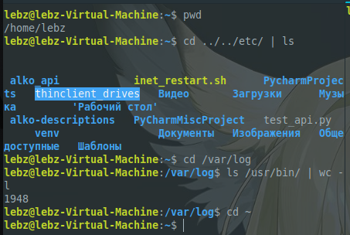
2)
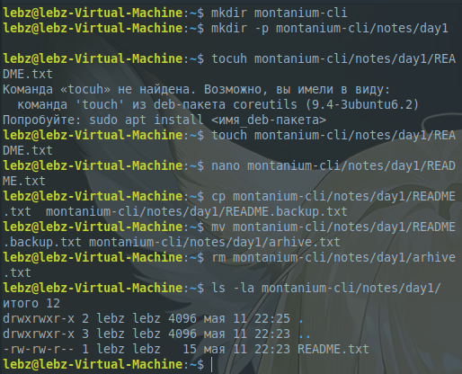
3)
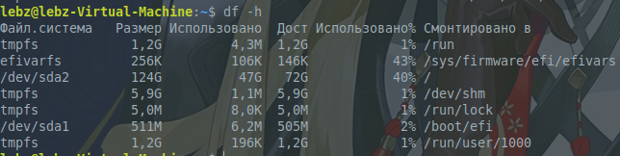
4)
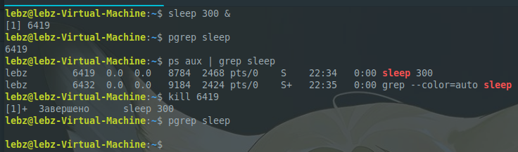
5)
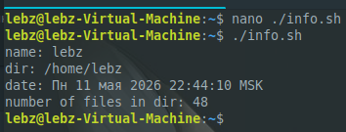
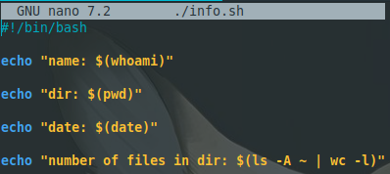
6)
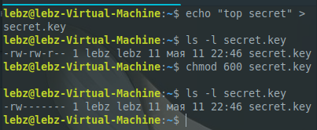
7)
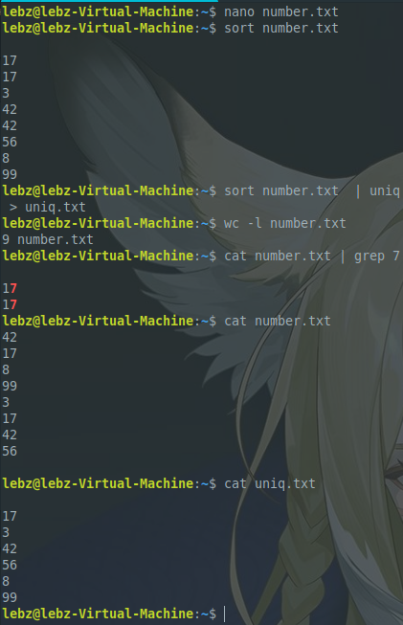
8)
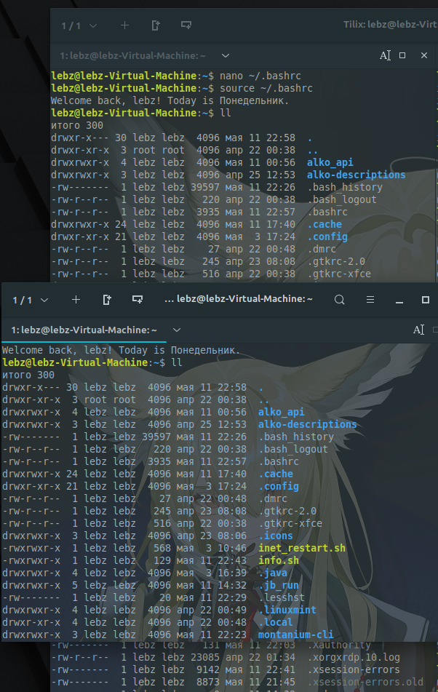
9)
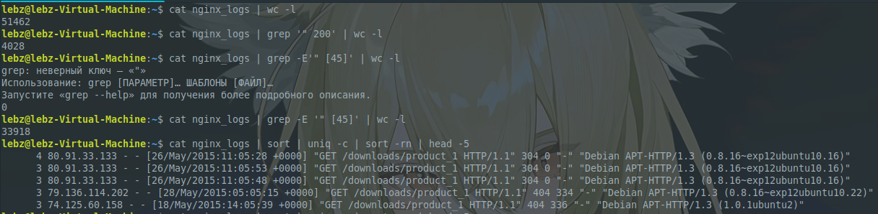
10)
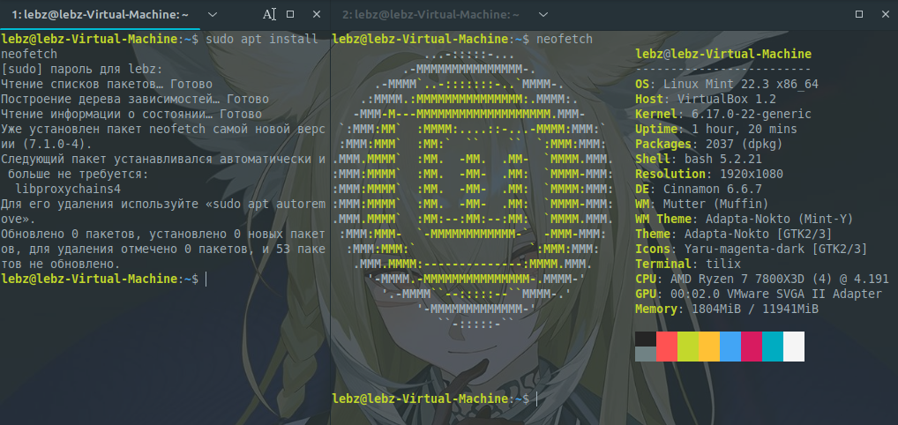
Теория
1) Терминал – программа для ввода команд, shell – программа для исполнения команд
2) Показывает полный путь к текущей директории
3) Абсолютный – начало в корне системы «/»
Относительный – начало в текущей директории «.» или в родительской «..»
4) Начало в текущей директории «.» или в родительской «..»
5) rmdir может удалить только пустую директорию, а rm что угодно
6) chmod для управления правами пользователей, +x для разрешения исполнения файла любым пользователем
7) В ней хранятся все пути к директориям, где shell ищет исполняемые файлы
8) > для перезаписи в файл, >> для дополнительной записи в файл
9) Берет вывод предыдущей команды (stdout) и вставляет его в ввод для следующей команды (stdin)
10) указывает системе каким интерпретатором запускать файл

